数字逻辑与数字电路 完整课程报告

目 录
第1部分 知识要点整理 - 1.1 数字逻辑基础 - 1.2 逻辑门电路 - 1.3 组合逻辑电路 - 1.4 触发器 - 1.5 时序逻辑电路 - 1.6 EDA与Verilog设计
第2部分 重要习题整理 - 2.1 基本理论和知识（填空、选择、简答） - 2.2 建模与分析（工程问题理论分析、EDA实践） - 2.3 设计与实现（工程问题理论设计、EDA实践）

第1部分 知识要点整理

1.1 数字逻辑基础

一、模拟信号与数字信号

1.1 基本概念
- 模拟信号：幅度随时间连续变化的信号，比如温度、声音这些自然界的信号
- 数字信号：幅度随时间离散变化的信号，只有0和1两种状态

1.2 数字电路的特点
特点 | 说明
稳定性好 | 抗干扰能力强，噪声不容易影响信号判断
精度高 | 想要多高的精度？增加位数就行
容易设计 | 逻辑关系明确，不像模拟电路那么玄学
便于存储 | 0和1直接存到存储器里
便于自动化设计 | 用EDA工具画个图就能生成电路

二、数制与进制转换

2.1 数制的三要素
- 数码：数制中用到的符号（比如二进制用0、1）
- 基数：数码的个数（二进制基数是2）
- 位权：每一位代表的数值大小

2.2 常用数制对照表
进位制 | 基数 | 数码 | 表示符号
二进制 | 2 | 0, 1 | B
八进制 | 8 | 0~7 | O
十进制 | 10 | 0~9 | D
十六进制 | 16 | 0~9, A~F | H

2.3 进制转换方法
（1）任意进制转十进制——按权展开
$(110101.101)_{2}$ 转十进制：
= 1×2⁵ + 1×2⁴ + 0×2³ + 1×2² + 0×2¹ + 1×2⁰ + 1×2⁻¹ + 0×2⁻² + 1×2⁻³
= 32 + 16 + 0 + 4 + 0 + 1 + 0.5 + 0 + 0.125
= 53.625
（2）十进制转二进制——整数除2取余，小数乘2取整
整数部分：除基取余，余数倒置 小数部分：乘基取整，从上往下
（3）二进制与十六进制转换——四位一组

三、编码

3.1 8421 BCD码
BCD码就是把十进制的每一位用四位二进制表示。
注意：BCD码和二进制不一样！比如十进制12，二进制是1100，但BCD码是0001 0010。

3.2 带符号数的表示——原码、反码、补码
（1）原码 - 最高位是符号位（0正1负），其余是数值位 - 8位原码表示范围：-127 ~ +127 - 缺点：0有两种表示（+0和-0），做加减法麻烦
（2）反码 - 正数的反码 = 原码 - 负数的反码 = 符号位不变，数值位按位取反 - 0还是有两种表示
（3）补码（重点！） - 正数的补码 = 原码 - 负数的补码 = 反码 + 1 - 优点：0的表示唯一，减法可以变加法做！

3.3 用补码进行二进制数计算
补码运算公式： - $[X+Y]_{补}=[X]_{补}+[Y]_{补}$ - $[X−Y]_{补}=[X]_{补}+[−Y]_{补}$
运算规则： - 符号位和数值一起参加运算，不单独处理 - 若符号位产生进位，则将进位位丢弃

3.4 可靠性编码
（1）奇偶校验码
在数据后面加一位校验位，检测传输错误。 - 奇校验：数据中1的个数为奇数 - 偶校验：数据中1的个数为偶数
（2）格雷码（Gray Code）
相邻两个代码只有一位不同。
二进制转格雷码： - 格雷码最高位 = 二进制最高位 - 从次高位开始，格雷码的每一位 = 二进制本位 ⊕ 二进制高位

1.2 逻辑代数基础

一、逻辑代数的基本概念
逻辑代数也叫布尔代数，是分析和设计数字电路的数学工具。
逻辑变量只有两种取值：0 和 1。
逻辑函数：$F=f(A,B,C,...)$

二、基本逻辑运算
运算 | 表达式 | 口诀 | 功能
与 | $Y=A⋅B$ | 有0出0，全1为1 | 所有条件满足才成立
或 | $Y=A+B$ | 有1出1，全0为0 | 任一条件满足就成立
非 | $Y=\overline{A}$ | 入0出1，入1出0 | 条件相反

三、复合逻辑运算
运算 | 表达式 | 口诀 | 功能
与非 | $Y=\overline{AB}$ | 有0出1，全1为0 | 与运算后取反
或非 | $Y=\overline{A+B}$ | 有1出0，全0为1 | 或运算后取反
异或 | $Y=A⊕B$ | 不同出1，相同出0 | 两输入不同时输出1
同或 | $Y=A⊙B$ | 相同出1，不同出0 | 两输入相同时输出1

四、逻辑运算规则

4.1 基本定律
定律名称 | 公式
0-1律 | $A+0=A$，$A+1=1$，$A⋅0=0$，$A⋅1=A$
互补律 | $A+\overline{A}=1$，$A⋅\overline{A}=0$
重叠律 | $A+A=A$，$A⋅A=A$
交换律 | $A+B=B+A$，$A⋅B=B⋅A$
结合律 | $(A+B)+C=A+(B+C)$，$(A⋅B)⋅C=A⋅(B⋅C)$
分配律 | $A⋅(B+C)=A⋅B+A⋅C$，$A+B⋅C=(A+B)⋅(A+C)$
还原律 | $\overline{\overline{A}}=A$
反演律（德摩根定律） | $\overline{A+B}=\overline{A}⋅\overline{B}$，$\overline{A⋅B}=\overline{A}+\overline{B}$

4.2 常用公式（化简神器）
公式名称 | 公式 | 说明
合并项公式 | $AB+A\overline{B}=A$ | 相邻项合并，消去互补变量
吸收律1 | $A+AB=A$ | 长项被短项吸收
吸收律2 | $A+\overline{A}B=A+B$ | 可以消去同类反因子
包含公式 | $AB+\overline{A}C+BC=AB+\overline{A}C$ | 冗余项被消去

五、逻辑函数的标准形式

5.1 最小项
定义：包含全部输入变量的乘积项，每个变量以原变量或反变量形式出现一次。
- n 个变量有 $2^{n}$ 个最小项
- 用 $m_{i}$ 表示，i 是使该最小项为1的变量取值对应的十进制数
三变量最小项表：
ABC | 十进制 | 最小项 | 编号
000 | 0 | $\overline{A}\overline{B}\overline{C}$ | $m_{0}$
001 | 1 | $\overline{A}\overline{B}C$ | $m_{1}$
010 | 2 | $\overline{A}B\overline{C}$ | $m_{2}$
011 | 3 | $\overline{A}BC$ | $m_{3}$
100 | 4 | $A\overline{B}\overline{C}$ | $m_{4}$
101 | 5 | $A\overline{B}C$ | $m_{5}$
110 | 6 | $AB\overline{C}$ | $m_{6}$
111 | 7 | $ABC$ | $m_{7}$

5.2 最大项
用 $M_{i}$ 表示，i 是使该最大项为0的变量取值对应的十进制数。
最小项与最大项的关系：$m_{i}=\overline{M_{i}}$

5.3 标准与或式
$$F=∑m(i,j,k,...)$$

5.4 标准或与式
$$F=∏M(i,j,k,...)$$

六、逻辑函数的化简方法

6.1 代数化简法
（1）并项法：利用 $AB+A\overline{B}=A$
（2）吸收法： - $A+AB=A$ - $A+\overline{A}B=A+B$
（3）配项法：通过添加冗余项，创造化简条件后再消去
（4）消项法：利用 $AB+\overline{A}C+BC=AB+\overline{A}C$

6.2 卡诺图化简法
化简步骤： 1. 画出对应变量数的卡诺图 2. 将函数填入卡诺图（最小项填1，无关项填×） 3. 圈出相邻的1（圈的大小为 $2^{n}$） 4. 每个圈写一个乘积项 5. 将所有乘积项相加得最简与或式
圈选原则： - 圈越大越好（消去的变量越多） - 圈的个数越少越好（项数越少） - 每个圈至少包含一个未被其他圈覆盖的1 - 可以重复覆盖
合并规律： - 2个相邻 → 消去1个因子 - 4个相邻 → 消去2个因子 - 8个相邻 → 消去3个因子

1.3 逻辑门电路

一、分立元件逻辑门

1. 二极管门电路
- 与门：二极管串联，全1出1，有0出0
- 或门：二极管并联，有1出1，全0出0

2. 三极管非门
- 输入高电平 → 三极管导通 → 输出低电平
- 输入低电平 → 三极管截止 → 输出高电平

二、CMOS集成逻辑门

1. MOS管工作原理
- NMOS：G和S加高电平，D和S导通（N管高电平导通）
- PMOS：G和S加低电平，D和S导通（P管低电平导通）

2. CMOS反相器（非门）
- 由一个PMOS和一个NMOS组成
- 输入低电平：P管导通，N管截止，输出高电平
- 输入高电平：N管导通，P管截止，输出低电平
- 特点：静态功耗几乎为0

3. CMOS门电路结构规律
口诀：上并下串是与非，上串下并是或非
门类型 | 上拉网络(PUN，PMOS) | 下拉网络(PDN，NMOS)
与非门 | 并联 | 串联
或非门 | 串联 | 并联

4. CMOS传输门
- 由一对PMOS和NMOS并联组成
- 控制信号cn=0,c=1时导通，可以双向传输信号

三、TTL集成逻辑门

1. TTL与非门
- 采用多发射极晶体管实现与逻辑
- 速度比CMOS快，但功耗大

2. 集电极开路门（OC门）和漏极开路门（OD门）
- 特点：输出级集电极/漏极是开路的，必须外接上拉电阻
- 用途：
  - 实现线与功能
  - 电平转换
  - 驱动大电流负载

3. 三态门（TS门）
- 三种输出状态：高电平、低电平、高阻态
- 控制方式：通过使能端EN控制
- 主要用途：总线接口、数据双向传输

1.4 触发器

一、触发器概述
触发器是数字电路里的”记忆单元”，能存住1位二进制信息（0或1）。跟组合电路不一样，它的输出不光看当前输入，还跟之前的状态有关。

二、触发器的发展脉络
基本RS → 钟控RS → 钟控D → 主从RS → 主从JK → 边沿D/JK
↓ ↓ ↓ ↓ ↓ ↓
无时钟 有空翻 有空翻 无空翻 一次翻转 性能最优
有约束 有约束 无约束 有约束 无约束 无约束

三、各种触发器详解

1. 基本RS触发器
SD | RD | Q | 功能
0 | 1 | 1 | 置1
1 | 0 | 0 | 置0
1 | 1 | 保持 | 保持
0 | 0 | 不定 | 禁用
注意：SD和RD不能同时为0！

2. 钟控RS触发器
- 加了个时钟控制门，只有CP=1时输入才有效
- 问题：CP=1期间，如果输入变化，输出会跟着变，这叫空翻

3. 钟控D触发器
- 只有一个输入端D，解决了约束问题
- 特性：Q^(n+1) = D（CP=1时）
- 还是有空翻问题！

4. 主从触发器
核心思想：分两步走，彻底消除空翻！
- CP=1期间：主触发器接收信号，从触发器保持不动
- CP下降沿：主触发器状态一次性传给从触发器
类型 | 触发沿 | 特点
主从RS | 下降沿 | 有约束条件（RS=0）
主从JK | 下降沿 | 无约束，但有一次翻转问题

5. 边沿触发器（性能最优）
只在时钟的上升沿或下降沿那一瞬间触发。
类型 | 触发沿 | 特点
边沿D | 上升沿 | 无空翻、无约束、无一次翻转
边沿JK | 下降沿 | 无空翻、无约束、无一次翻转

四、两个重要概念

1. 空翻（Race-around）
定义：同一个时钟脉冲期间，触发器状态连续多次翻转。
发生在：钟控RS、钟控JK这类电平触发触发器。
解决办法：用主从结构或边沿触发器。

2. 一次翻转（One-time Flip）
定义：CP=1期间，如果J、K信号多次变化，主触发器最多只翻转一次。
发生在：主从JK触发器。
解决办法：用边沿JK触发器。

五、触发器特性方程汇总
触发器 | 特性方程 | 约束条件
RS | Q^(n+1) = S + R̅·Q^n | SR = 0
钟控D | Q^(n+1) = D | 无
主从RS | Q^(n+1) = S + R̅·Q^n | SR = 0
主从JK | Q^(n+1) = J·Q̅^n + K̅·Q^n | 无
边沿D | Q^(n+1) = D | 无
边沿JK | Q^(n+1) = J·Q̅^n + K̅·Q^n | 无
T | Q^(n+1) = T ⊕ Q^n | 无

1.5 时序逻辑电路

一、时序逻辑电路概述

1. 什么是时序逻辑电路？
时序逻辑电路的输出不仅取决于当前的输入信号，还取决于电路原来的状态，具有记忆功能。

2. 时序电路的组成
- 组合电路：实现逻辑功能
- 存储电路：存储状态（由触发器构成）

3. 时序电路的分类
类型 | 特点
同步时序电路 | 统一时钟控制，所有触发器同时翻转
异步时序电路 | 无统一时钟，触发器逐级翻转

二、时序电路的分析方法

分析步骤
1. 写出驱动方程（各触发器输入端的逻辑表达式）
↓
2. 写出状态方程（将驱动方程代入触发器特性方程）
↓
3. 写出输出方程
↓
4. 列出状态转换表/状态转换图
↓
5. 分析电路功能

三、计数器

1. 计数器的分类
分类方式 | 类型
按工作方式 | 同步计数器、异步计数器
按计数进制 | 二进制计数器、十进制计数器、任意进制计数器
按计数方向 | 加法计数器、减法计数器、可逆计数器

2. 同步计数器 vs 异步计数器
特性 | 同步计数器 | 异步计数器
时钟 | 所有触发器共用同一时钟 | 时钟逐级传递
速度 | 快 | 慢（存在累计延迟）
电路 | 较复杂 | 较简单
可靠性 | 高 | 低（可能出现毛刺）

3. 任意进制计数器的实现方法
（1）反馈清零法
设定计数模为N，当计数到N时，对计数器发出清零信号。
- 同步清零：清零信号需等待时钟有效沿
- 异步清零：清零信号立即生效
（2）反馈置数法
当计数满到溢出时，控制计数器的加载预置端。
- 同步置数：需等待时钟有效沿才加载
- 异步置数：立即加载

四、寄存器

1. 基本寄存器
用于存储多位二进制数据，由多个触发器并行组成。

2. 移位寄存器
类型 | 功能
左移寄存器 | 数据从右向左移动
右移寄存器 | 数据从左向右移动
双向移位寄存器 | 可左移也可右移
循环移位寄存器 | 移出的数据从另一端移入

3. 移位寄存器的应用
- 串行-并行数据转换
- 并行-串行数据转换
- 数据延迟
- 构成计数器

五、有限状态机（FSM）

1. Mealy机 vs Moore机
特性 | Mealy机 | Moore机
输出依赖 | 当前状态 + 输入 | 仅当前状态
输出时序 | 可能随输入变化 | 只在时钟沿变化
稳定性 | 相对较差 | 较好

2. 状态机设计步骤
1. 分析功能需求，确定输入输出
↓
2. 建立状态转换图/状态转换表
↓
3. 状态化简（合并等价状态）
↓
4. 状态分配（编码）
↓
5. 确定触发器类型和数量
↓
6. 导出驱动方程和输出方程
↓
7. 画出逻辑电路图

1.6 EDA与Verilog设计

一、EDA技术概述

1.1 EDA基本概念
EDA（Electronic Design Automation，电子设计自动化） 是以计算机为工作平台，以EDA软件工具为开发环境，以PLD器件或者ASIC专用集成电路为目标器件设计实现电路系统的一种技术。

1.2 EDA设计流程
设计输入 → 综合 → 适配 → 仿真 → 编程下载 → 硬件测试
步骤 | 说明
设计输入 | 编辑输入电路原理图或HDL代码
综合 | 对输入的逻辑描述进行逻辑综合，生成网表文件
适配 | 对综合后的网表文件针对选定的PLD器件进行适配，生成下载文件和时序仿真数据
仿真 | 计算机根据一定的算法和仿真库对EDA设计进行模拟测试（功能仿真、时序仿真）
编程下载 | 将适配器生成的下载或配置文件向FPGA下载，以便进行硬件调试和验证
硬件测试 | 将含有载入了设计文件的FPGA或CPLD的硬件系统进行统一测试

1.3 设计方法对比
特性 | 自底向上（传统） | 自顶向下（EDA）
应用 | 传统电子设计技术 | FPGA开发的主要设计手段
流程 | 从底层电路模块开始，逐步向上递推 | 从自然语言说明开始，逐步求精到底层电路
效率 | 低效、低可靠性、费时费力 | 高效、高可靠性、修改方便

1.4 可编程逻辑器件对比
器件 | 与阵列 | 或阵列 | 输出电路
PROM | 固定 | 可编程 | 固定
PLA | 可编程 | 可编程 | 固定
PAL | 可编程 | 固定 | 固定
GAL | 可编程 | 固定 | 可组态

1.5 CPLD与FPGA对比
特性 | CPLD | FPGA
内部结构 | 与或阵列（乘积项） | 查找表（LUT）
程序存储 | 内部EEPROM | SRAM，外挂EPROM
资源类型 | 组合电路资源丰富 | 触发器资源丰富
集成度 | 低 | 高
使用场合 | 完成控制逻辑 | 能完成比较复杂的算法
速度 | 慢 | 快
保密性 | 可加密 | 一般不能保密

二、Verilog HDL基础

2.1 模块基本结构
module 模块名 (端口名1, 端口名2, …);
// 模块端口描述
input/output/inout 端口名1, 端口名2, …;
wire/reg 变量名1, 变量名2, …;
parameter 变量名1, 变量名2, …;
// 模块功能描述
always @ (敏感信号1, 敏感信号2, …) begin
// 顺序语句
end
assign 目标变量名 = 驱动表达式;
<模块元件名> <例化元件名> (.内部端口1(外接端口1), …);
endmodule

2.2 数据类型
类型 | 关键字 | 说明
寄存器型 | reg | 表示暂时存储数据的变量，在always过程中被赋值的信号必须是reg型
网线型 | wire | 进程之间的物理互连，assign语句左侧必须是wire型，默认类型
整数型 | integer | 不必特指位数，默认为32位宽的二进制寄存器类型
参数型 | parameter | 定义常量，用标识符代表某个常量
局部参数 | localparam | 无法通过外部程序改变定义的常量

2.3 四种逻辑状态
状态 | 含义
0 | 二进制0、低电平、逻辑0、事件为伪的判断结果
1 | 二进制1、高电平、逻辑1、事件为真的判断结果
z/Z | 高阻态，或高阻值，不区分大小写
x/X | 不确定，或未知的逻辑状态，不区分大小写

2.4 数字表达形式
<位宽>'<进制><数字>
- 进制：b/B二进制、o/O八进制、h/H十六进制、d/D十进制
- 例：4'b1011（4位二进制1011）、8'hAC（8位十六进制AC）

2.5 逻辑操作符
操作符 | 功能 | 示例
~ | 逻辑取反 | ~A
\| | 逻辑或 | A \| B
& | 逻辑与 | A & B
^ | 逻辑异或 | A ^ B
~^ 或 ^~ | 逻辑同或 | A ~^ B

2.6 算术操作符
操作符 | 功能 | 说明
+ | 加 | 全部当无符号数处理
- | 减 | 输出结果是补码
* | 乘 | 无符号数直接乘，有符号数相乘结果为补码
/ | 除 | 小数抛弃
% | 取余 | 求余数

2.7 等式操作符
操作符 | 含义 | 说明
== | 等于 | 标准等于比较
!= | 不等于 | 标准不等于比较
=== | 全等 | 将x或z都当成确定的值进行比较
!== | 不全等 | 比较位数不等时直接判断数据不等

2.8 赋值方式
赋值方式 | 符号 | 特点
阻塞式赋值 | = | 一旦执行完当前赋值语句，赋值目标变量即刻获得计算值；若块中含多条阻塞赋值，执行到某条时其他语句被禁止执行
非阻塞式赋值 | <= | 首先计算右侧表达式的值，进入等待时间段，允许块中其他赋值语句执行，直到块语句执行结束时才整体完成赋值
使用原则：时序逻辑放<=，组合逻辑放`

2.9 并位运算符
大括号{ }可以将两个或多个信号按二进制位拼接起来：
{s1, s0} // 将s1、s0拼接为2位矢量
{a1, b1, 4{a2, b2}} // 嵌套使用，等效于{a1, b1, a2, b2, a2, b2, a2, b2, a2, b2}

三、组合逻辑电路Verilog设计

3.1 基本描述方式
（1）assign连续赋值语句（数据流描述）
module h_adder(A, B, SO, CO);
input A, B;
output SO, CO;
assign SO = A ^ B; // 异或逻辑
assign CO = A & B; // 与逻辑
endmodule
（2）always过程语句（行为描述）
module MUX41a(a, b, c, d, s1, s0, y);
input a, b, c, d, s1, s0;
output y;
reg y;
always @(a or b or c or d or s1 or s0)
case({s1, s0})
2'b00: y <= a;
2'b01: y <= b;
2'b10: y <= c;
2'b11: y <= d;
default: y <= a;
endcase
endmodule
（3）条件赋值语句
wire AT = S0 ? D : C; // 条件表达式 ? 表达式1 : 表达式2
wire BT = S0 ? B : A;
wire Y = S1 ? AT : BT;

3.2 条件语句
if-else语句
if (条件表达式) 语句1;
else 语句2;
// 多条语句需用begin-end括起来
if (条件表达式) begin
语句1;
语句2;
end
else begin
语句3;
语句4;
end
case语句
case (表达式)
取值1: begin 语句1; 语句2; … end
取值2: begin 语句n+1; 语句n+2; … end
…
default: begin 语句n+m+1; … end
endcase
注意：case语句必须有default，避免综合器插入不必要的锁存器

3.3 元件例化
端口名关联法（推荐）
h_adder U2 (.A(net1), .SO(sum), .B(cin), .CO(net3));
// 位置不影响连接结果
位置关联法
h_adder U1 (ain, bin, net1, net2);
// 端口顺序和位置必须一一对应

3.4 门级原语
Verilog预先定义的基本逻辑单元：and、nand、or、nor、xor、xnor、not等。
and U1 (net1, A, B); // 与门
or U2 (Y, net1, net2); // 或门

四、时序逻辑电路Verilog设计

4.1 基本时序元件
（1）D触发器（边沿触发）
module DFF1(CLK, D, Q);
output Q;
input CLK, D;
reg Q;
always @(posedge CLK) // CLK上升沿启动
Q <= D; // CLK有上升沿时，D被锁入Q
endmodule
（2）含异步复位和时钟使能的D触发器
module DFF2(CLK, D, Q, RST, EN);
output Q;
input CLK, D, RST, EN;
reg Q;
always @(posedge CLK or negedge RST) begin
if (!RST) Q <= 0; // 异步复位
else if (EN) Q <= D; // 时钟使能
end
endmodule
（3）锁存器（电平触发）
module LATCH1(CLK, D, Q);
output Q;
input CLK, D;
reg Q;
always @(D or CLK)
if (CLK) Q <= D; // CLK为高电平时，Q随D改变
endmodule
注意：if没有else会导致锁存器生成

4.2 敏感信号表规则
信号类型 | 敏感信号表 | always内部
边沿触发时钟 | 必须写posedge clk或negedge clk | 不能再出现该时钟信号
异步控制信号 | 写posedge rst或negedge rst | 必须明示该信号的逻辑行为
同步控制信号 | 绝不可以出现 | 写在if条件中
重要规则： - 敏感信号表中不允许出现混合信号（一旦含有posedge/negedge，其他普通变量不能放入） - 若定义某变量为异步电平敏感信号，则在if条件句中应该对敏感信号表中的信号有匹配的表述 - 非复位或置位的独立于时钟的信号只能在其他过程中定义

4.3 计数器设计
4位二进制计数器
module CNT4(CLK, Q);
output [3:0] Q;
input CLK;
reg [3:0] Q;
always @(posedge CLK)
Q <= Q + 1;
endmodule
异步复位同步计数使能可预置型十进制计数器
module CNT10(CLK, RST, EN, LOAD, COUT, DOUT, DATA);
input CLK, EN, RST, LOAD;
input [3:0] DATA;
output [3:0] DOUT;
output COUT;
reg [3:0] Q1;
reg COUT;
assign DOUT = Q1;
always @(posedge CLK or negedge RST) begin // 时序过程
if (!RST) Q1 <= 0; // 异步清0
else if (EN) begin // 同步使能
if (!LOAD) Q1 <= DATA; // 同步加载
else if (Q1 < 9) Q1 <= Q1 + 1;
else Q1 <= 4'b0000;
end
end
always @(Q1) // 组合过程
if (Q1 == 4'h9) COUT = 1'b1;
else COUT = 1'b0;
endmodule

4.4 移位寄存器
8位并行输入串行输出移位寄存器
module SHFT1(CLK, LOAD, DIN, QB);
output QB;
input CLK, LOAD;
input [7:0] DIN;
reg [7:0] REG8;
always @(posedge CLK)
if (LOAD) REG8 <= DIN;
else REG8[6:0] <= REG8[7:1]; // 右移
assign QB = REG8[0];
endmodule

五、有限状态机（FSM）设计

5.1 状态机结构
最常用的状态机结构包含： 1. 说明部分：状态转换变量的定义和所有可能状态的说明 2. 主控时序过程：负责状态机运转和在时钟驱动下负责状态转换 3. 主控组合过程：根据当前状态和外部信号发出控制信号，确定下一状态走向 4. 辅助过程：配合状态机工作的组合过程或时序过程

5.2 状态机模板
module FSM_EXP(clk, reset, state_inputs, comb_outputs);
input clk;
input reset;
input [0:1] state_inputs;
output [3:0] comb_outputs;
reg [3:0] comb_outputs;
parameter s0=0, s1=1, s2=2, s3=3, s4=4; // 定义状态参数
reg [4:0] c_st, next_state; // 现态和次态变量
// 主控时序过程
always @(posedge clk or negedge reset) begin
if (!reset) c_st <= s0; // 复位有效时进入初态
else c_st <= next_state;
end
// 主控组合过程
always @(c_st or state_inputs) begin
case (c_st)
s0: begin
comb_outputs <= 5;
if (state_inputs == 2'b00) next_state <= s0;
else next_state <= s1;
end
s1: begin
comb_outputs <= 8;
if (state_inputs == 2'b01) next_state <= s1;
else next_state <= s2;
end
// ... 其他状态
default: next_state <= s0;
endcase
end
endmodule

5.3 状态机设计要点
要点 | 说明
复位时的ns赋值 | 复位只应改变当前状态(cs)，不应给次态(ns)赋值
= vs <= | 组合逻辑（always @(*)）中用阻塞赋值；时序逻辑中用非阻塞赋值
默认赋值 | 在每个状态中设置所有控制变量，防止生成锁存器
case语句 | 必须有default，避免综合出锁存器

六、Tips与易错点

6.1 同步与异步判断
如何判断一个数字电路是同步控制还是异步控制： - 从左侧引出的就是同步 - 从上下两侧引出的就是异步

6.2 敏感信号表与if判断
@() 里决定"什么时候触发"，if 里决定"触发后做什么"。
逻辑类型 | @()里写什么 | if里写什么
时序逻辑 | 必须写时钟沿posedge clk；可选写复位沿or posedge rst_n（异步信号） | 同步信号：复位判断、控制信号（load, en）、数据条件

6.3 常见错误
错误类型 | 错误描述 | 正确做法
多驱动冲突 | 对同一信号同时使用assign和always赋值 | 去掉assign，把加法逻辑放进always块，或用中间变量
逻辑死锁 | 在一个always语句里既读又写同一信号 | 不要在一个always里既读又写；assign是导线，reg是存储/逻辑块
锁存器陷阱 | 组合逻辑中if没有else，case没有default | 组合逻辑必须完全由输入决定，所有分支都要有明确赋值
同步信号位置错误 | 同步信号出现在敏感信号表中 | 同步信号应写在if条件中，绝不可以出现在敏感信号表中

6.4 毛刺消除
核心思路： 1. 采用同步设计（最推荐）：利用触发器对信号进行”打拍”（采样） 2. 引入选通/锁存信号：信号完全稳定后才打开选通门 3. 逻辑设计优化：卡诺图增加圈避免相切，改用格雷码计数器 4. 硬件滤波：输出端并联小电容
Verilog中打两拍消除毛刺：
always @(posedge clk or negedge rst_n) begin
if (!rst_n) begin
din_r1 <= 1'b0;
dout <= 1'b0;
end else begin
din_r1 <= din; // 第一拍：可能采到毛刺
dout <= din_r1; // 第二拍：过滤毛刺，输出稳定信号
end
end

6.5 编程建议
- 使用软件顺序执行+数据流的观念，如果没有时序，将组合逻辑全部写在一个always语句里
- 一个时钟对应一个always语句
- assign语句要放在always外面
- 避免使用for、while、repeat：这些语句更接近计算机软件程序设计思维（串行），而非硬件描述思维（并行）
- 文件名与模块名一致，后缀为.v，不要用中文或数字命名

第2部分 重要习题整理

2.1 基本理论和知识（25题，填空、选择、简答）
教学分目标1： 掌握数制与编码、逻辑代数、门电路、组合电路及时序电路的基本理论和相关知识，具备数字逻辑与数字电路的计算思维。（支撑毕业要求1.2）–掌握硬件描述语言Verilog HDL

1.1 数字逻辑基础
1. 组合逻辑电路的输出只取决于______，与电路原来的状态______。
2. 二进制数的基数是______。
3. 十进制数转二进制数，整数部分用______法，小数部分用______法。
4. 8位补码表示的范围是______。
5. 格雷码的特点是相邻两个代码只有______位不同。
6. 将下列二进制数转换为十进制数：$(110101.101)_{2}$
7. 用补码计算 7 - 5 和 4 - 6。

1.2 逻辑门电路
8. CMOS反相器由______和______组成。
9. CMOS门电路中，与非门的上拉网络(PUN)是______，下拉网络(PDN)是______。
10. 三态门的三种输出状态是______、______和______。
11. OC门必须外接______才能正常工作。

1.3 组合逻辑电路
12. 74LS138是______译码器，有______个地址输入端，______个输出端。
13. 74LS138正常工作的条件是：G1=______，G2A=______，G2B=______。
14. 半加器有______个输入，______个输出；全加器有______个输入，______个输出。
15. 竞争是指两个输入______，冒险是指因竞争在输出产生______。

1.4 触发器
16. 基本RS触发器的约束条件是______。
17. 钟控D触发器的特性方程是______。
18. JK触发器的特性方程是______，当J=K=1时，触发器实现______功能。
19. 若想解决触发器的”振荡”与”空翻”现象，可采用（ D ） - A．高电平触发 - B．低电平触发 - C．主从触发 - D．边沿触发
20. 欲使JK触发器按 $Q^{n+1}=\overline{Q^{n}}$ 工作，可使JK触发器的输入端（ A ） - A. J=K=1 - B. J=0，K=1 - C. J=0，K=0 - D. J=1，K=0

1.5 时序逻辑电路
21. 时序逻辑电路与组合逻辑电路的根本区别是时序电路具有______功能。
22. 同步时序电路中，所有触发器的时钟端都接______时钟信号。
23. 用n个触发器构成的二进制计数器，最多可计______个数。
24. 反馈清零法构成N进制计数器时，当计数到______时发出清零信号。
25. 状态机分为______机和______机两种类型，Mealy型状态机的输出与______和______有关。

参考答案
题号 | 答案
1 | 当前输入；无关
2 | 2
3 | 除2取余；乘2取整
4 | -128 ~ +127
5 | 1
6 | 53.625
7 | 7-5=2，4-6=-2（补码运算）
8 | NMOS和PMOS
9 | 并联；串联
10 | 高电平、低电平、高阻态
11 | 上拉电阻
12 | 3-8；3；8
13 | 1；0；0
14 | 2，1；3，2
15 | 变化不同；毛刺
16 | SD·RD = 0
17 | $Q^{n+1}=D$
18 | $Q^{n+1}=J\overline{Q^{n}}+\overline{K}Q^{n}$；翻转
19 | D
20 | A
21 | 记忆
22 | 同一
23 | $2^{n}$
24 | N
25 | Mealy；Moore；当前状态；输入

2.2 建模与分析（6题，工程问题理论分析、EDA实践）
教学分目标2： 能运用数字逻辑、组合电路及时序电路的分析方法，对数字系统领域中所涉及的复杂工程问题进行建模、分析。（支撑毕业要求2.2）–掌握硬件描述语言Verilog HDL

2.2.1 分析时序逻辑电路（SR/T/D触发器）

题目要求
分析时序逻辑电路，要求： （1）写出各触发器的驱动方程； （2）写出各触发器的状态方程； （3）列出状态表； （4）画出完整的状态转换图。
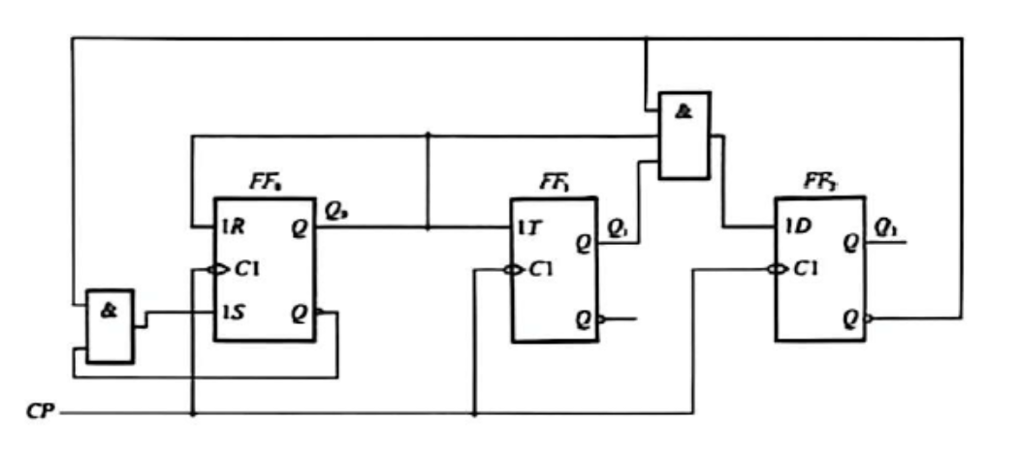
image

解答
（1）驱动方程
$$\begin{aligned}&SR\text{触发器}FF_{0}: \\ &S_{0}=Q_{1}⋅\overline{Q_{0}} \\ &R_{0}=Q_{1} \\ \\ &T\text{触发器}FF_{1}: \\ &T_{1}=Q_{0} \\ \\ &D\text{触发器}FF_{2}: \\ &D_{2}=Q_{1}⋅Q_{0}\end{aligned}$$
（2）状态方程
$$\begin{aligned}&FF_{0}(SR):Q_{0}^{n+1}=S_{0}+\overline{R_{0}}Q_{0}^{n}=Q_{1}\overline{Q_{0}}+\overline{Q_{1}}Q_{0}=Q_{1}⊕Q_{0} \\ &FF_{1}(T):Q_{1}^{n+1}=T_{1}⊕Q_{1}^{n}=Q_{0}⊕Q_{1} \\ &FF_{2}(D):Q_{2}^{n+1}=D_{2}=Q_{1}Q_{0}\end{aligned}$$
（3）状态表
现态 $Q_{2}Q_{1}Q_{0}$ | 次态 $Q_{2}^{n+1}Q_{1}^{n+1}Q_{0}^{n+1}$
000 | 000
001 | 011
010 | 011
011 | 100
100 | 000
101 | 011
110 | 011
111 | 100
（4）状态转换图
000 → 000 (自循环)
001 → 011 → 100 → 000
010 → 011 → 100 → 000
101 → 011 → 100 → 000
110 → 011 → 100 → 000
111 → 100 → 000
有效循环：000 → 000（自保持状态）

2.2.2 分析时序电路（D触发器+状态转移）

题目要求
分析时序电路，写出其状态转移方程和时钟方程，作出状态转移真值表，请说明该电路是否有自启动功能。
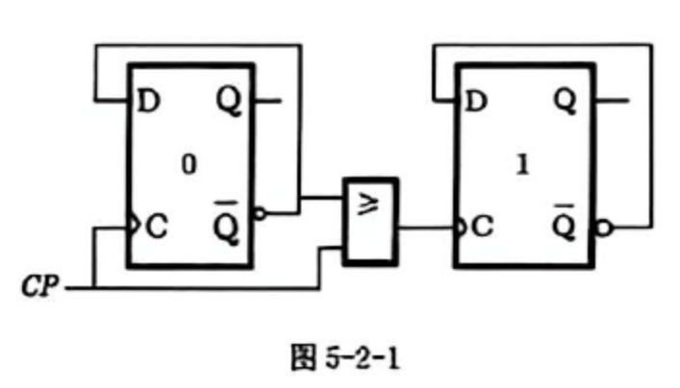
image

解答
状态转移方程
$$\begin{aligned}&D_{0}=\overline{Q_{0}+Q_{1}}=\overline{Q_{0}}⋅\overline{Q_{1}} \\ &D_{1}=Q_{0} \\ \\ &Q_{0}^{n+1}=D_{0}=\overline{Q_{0}^{n}+Q_{1}^{n}} \\ &Q_{1}^{n+1}=D_{1}=Q_{0}^{n}\end{aligned}$$
时钟方程
$$CP_{0}=CP_{1}=CP$$
（同步时序电路）
状态转移真值表
现态 $Q_{1}Q_{0}$ | $D_{1}D_{0}$ | 次态 $Q_{1}^{n+1}Q_{0}^{n+1}$
00 | 01 | 01
01 | 00 | 00
10 | 01 | 01
11 | 00 | 00
状态转换关系
00 → 01 → 00 (循环)
10 → 01 → 00 → 01 (进入循环)
11 → 00 → 01 → 00 (进入循环)
自启动功能分析
该电路具有自启动功能。
理由：无论电路初始状态为何（00、01、10、11），最终都能进入有效循环 00 ↔ 01。无效状态 10 和 11 都能在有限个时钟周期内自动进入有效循环，因此电路具有自启动能力。

2.2.3 74LS161构成计数器分析

题目要求
使用74161（16进制计数器，同步置数，异步清零）构造计数器，分析计数器的状态转移图、模值。
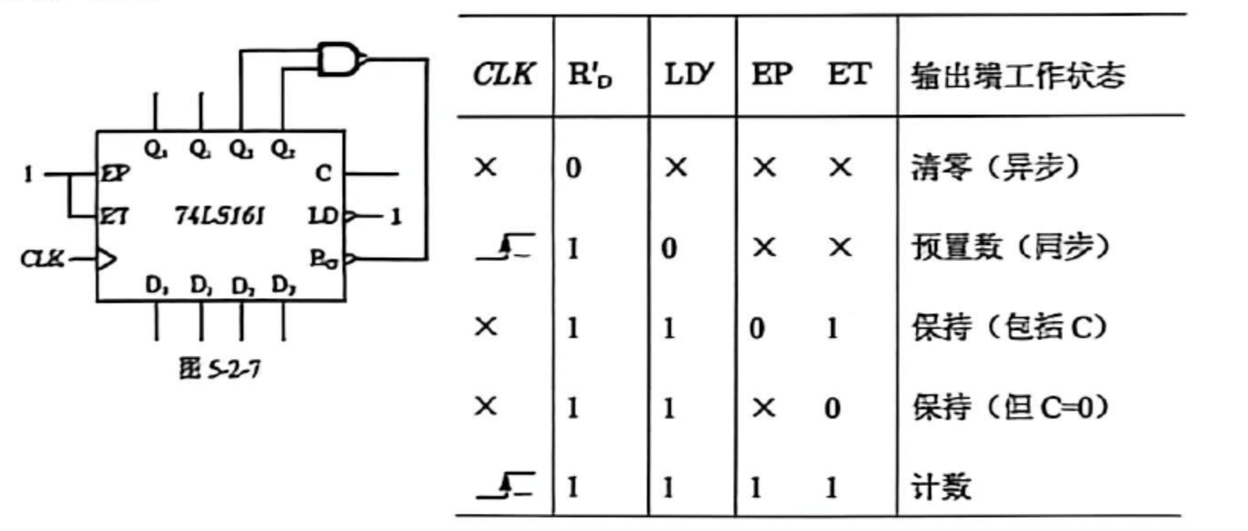
image

解答
工作原理
74LS161为4位二进制同步计数器，根据电路图： - $\overline{R_{D}}=1$（不清零） - $\overline{LD}=\overline{Q_{3}⋅Q_{2}}$（与非门输出） - $EP=ET=1$（允许计数） - 置数输入 $D_{3}D_{2}D_{1}D_{0}=0000$
当$Q_{3}Q_{2}=11$（即$Q_{3}=1$且$Q_{2}=1$）时，$\overline{LD}=0$，在下一个CLK上升沿同步置数，计数器回到0000。
状态转移分析
计数序列：
0000 → 0001 → 0010 → 0011 → 0100 → 0101 → 0110 → 0111 →
1000 → 1001 → 1010 → 1011 → 1100 → (LD=0) → 0000
有效状态：0000 ~ 1100（共13个状态）
状态转移图
0000 → 0001 → 0010 → 0011 → 0100 → 0101 → 0110 →
0111 → 1000 → 1001 → 1010 → 1011 → 1100 → ↻(回到0000)
模值
模值 M = 13（十三进制计数器）

2.2.4 Verilog HDL代码填空（8421BCD到5421BCD转换）

题目要求
将Verilog HDL代码补充完整，以实现8421BCD码到5421BCD码的码制转换功能。
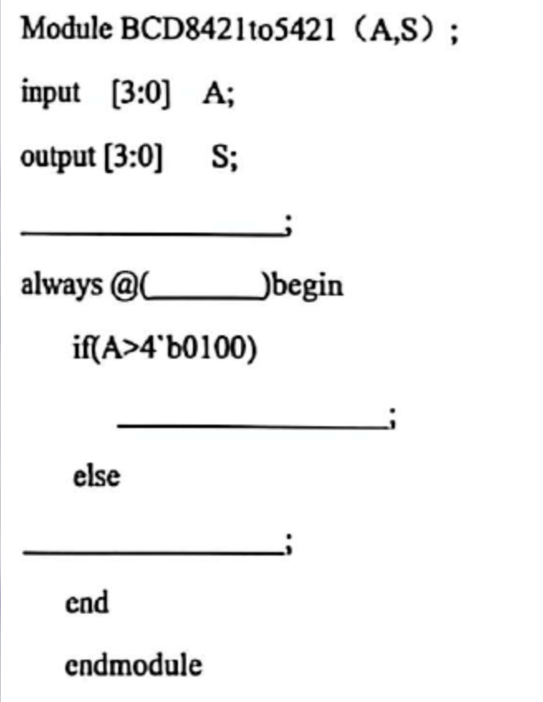
image

解答
Module BCD8421to5421 (A,S);
input [3:0] A;
output [3:0] S;
reg [3:0] S; // 填空1：输出需要定义为寄存器类型
always @(A) begin // 填空2：敏感列表为输入A
if(A > 4'b0100) // 当8421BCD码大于4时
S = A + 4'b0011; // 填空3：加3（5421码=8421码+3）
else
S = A; // 填空4：否则保持不变
end
endmodule
转换原理
十进制 | 8421BCD | 5421BCD | 转换规则
0 | 0000 | 0000 | 不变
1 | 0001 | 0001 | 不变
2 | 0010 | 0010 | 不变
3 | 0011 | 0011 | 不变
4 | 0100 | 0100 | 不变
5 | 0101 | 1000 | +0011
6 | 0110 | 1001 | +0011
7 | 0111 | 1010 | +0011
8 | 1000 | 1011 | +0011
9 | 1001 | 1100 | +0011
转换规则：当8421BCD码≤4时，直接输出；当8421BCD码>4时，输出=输入+3。

2.2.5 数据选择器逻辑电路分析

题目要求
用数据选择器组成的逻辑电路，要求： （1）写出输出函数F的表示式； （2）将函数F填入卡诺图。

解答
（1）输出函数F的表示式
4选1数据选择器的输出表达式为：
$$F=\overline{A_{1}}\overline{A_{0}}D_{0}+\overline{A_{1}}A_{0}D_{1}+A_{1}\overline{A_{0}}D_{2}+A_{1}A_{0}D_{3}$$
代入电路连接： - $A_{1}=B$，$A_{0}=C$ - $D_{0}=A$，$D_{1}=0$，$D_{2}=A$，$D_{3}=1$
$$\begin{aligned}F&=\overline{B}\overline{C}⋅A+\overline{B}C⋅0+B\overline{C}⋅A+BC⋅1 \\ &=A\overline{B}\overline{C}+0+AB\overline{C}+BC \\ &=A\overline{C}(\overline{B}+B)+BC \\ &=A\overline{C}+BC\end{aligned}$$
最小项展开：
$$\begin{aligned}F&=A\overline{B}\overline{C}+AB\overline{C}+BC \\ &=A\overline{B}\overline{C}+AB\overline{C}+ABC+\overline{A}BC \\ &=m_{0}+m_{4}+m_{7}+m_{3} \\ &=∑m(0,3,4,7)\end{aligned}$$
（2）卡诺图
三变量卡诺图（变量顺序：A、B、C）：
AB
C 00 01 11 10
┌───┬───┬───┬───┐
0 │ 1 │ 0 │ 1 │ 1 │
├───┼───┼───┼───┤
1 │ 0 │ 1 │ 1 │ 0 │
───┴───┴──────┘
真值表：
A | B | C | F
0 | 0 | 0 | 1
0 | 0 | 1 | 0
0 | 1 | 0 | 0
0 | 1 | 1 | 1
1 | 0 | 0 | 1
1 | 0 | 1 | 0
1 | 1 | 0 | 1
1 | 1 | 1 | 1

2.2.6 7483加法器代码转换电路分析

题目要求
7483是4位二进制加法器。请用一片7483和少量门设计一个代码转换电路： - 输入信号 $V_{3}V_{2}V_{1}V_{0}$ 为8421BCD码 - 输出信号 $Z_{3}Z_{2}Z_{1}Z_{0}$ 为转换后的代码

逻辑分析
分析各输出位：
输入范围 | $Z_{3}$ | $Z_{2}$ | $Z_{1}$ | $Z_{0}$
0₃₍₀₀₀₀0011) | 0 | 0 | 0 | 1
4₇₍₀₁₀₀0111) | 0 | 1 | 0 | 1
8₉₍₁₀₀₀1001) | 1 | 1 | 0 | 0/1
逻辑表达式：
$$Z_{0}=\overline{V_{3}V_{2}V_{1}}+V_{3}\overline{V_{2}}\overline{V_{1}}V_{0}=\overline{8}+9$$
$$Z_{1}=0$$
$$Z_{2}=V_{2}+V_{3}$$
$$Z_{3}=V_{3}+V_{2}V_{1}$$
使用7483实现的设计方案
设计思路：利用加法器实现代码转换，通过设置适当的加数来实现映射关系。
计算$Z−V$的差值：
V(十进制) | V(二进制) | Z(二进制) | Z(十进制) | 差值Z-V
0 | 0000 | 0011 | 3 | +3
1 | 0001 | 0011 | 3 | +2
2 | 0010 | 0101 | 5 | +3
3 | 0011 | 0101 | 5 | +2
4 | 0100 | 0111 | 7 | +3
5 | 0101 | 0111 | 7 | +2
6 | 0110 | 1001 | 9 | +3
7 | 0111 | 1001 | 9 | +2
8 | 1000 | 1100 | 12 | +4
9 | 1001 | 1101 | 13 | +4
发现规律： - 当$V_{0}=0$时，加3 - 当$V_{0}=1$时，加2（除了8、9加4）
使用7483的具体连接：
设$A=V$，$B$为控制值，则$S=A+B+CI$。
令： - $A_{3}A_{2}A_{1}A_{0}=V_{3}V_{2}V_{1}V_{0}$ - $B_{3}B_{2}B_{1}B_{0}=0V_{2}V_{1}1$ - $CI=\overline{V_{0}}$
最终逻辑表达式：
$$Z_{3}=V_{3}+V_{2}V_{1}$$
$$Z_{2}=V_{2}+V_{3}$$
$$Z_{1}=0$$
$$Z_{0}=\overline{V_{3}V_{2}V_{1}}+V_{3}\overline{V_{2}}\overline{V_{1}}V_{0}=\overline{8}+9$$

2.3 设计与实现（6题，工程问题理论设计、EDA实践）
教学分目标3： 能利用编码器、译码器、数据选择器、加法和减法等运算电路、数值比较器和奇偶发生/检测器、D触发器、JK触发器、T触发器及FPGA等常用器件，设计实现复杂数字系统的指定功能。（支撑毕业要求3.1）–掌握硬件描述语言Verilog HDL

2.3.1 报警控制电路设计

题目要求
某设备有开关A、B、C，要求： - 只有开关A接通的条件下，开关B才能接通； - 开关C只有在开关B接通的条件下才能接通； - 违反这一规程，则发出报警信号。
设计一个报警控制电路并分别用下列方式实现： （1）用门电路； （2）用3线-8线译码器和与非门； （3）用4选1数据选择器和非门。
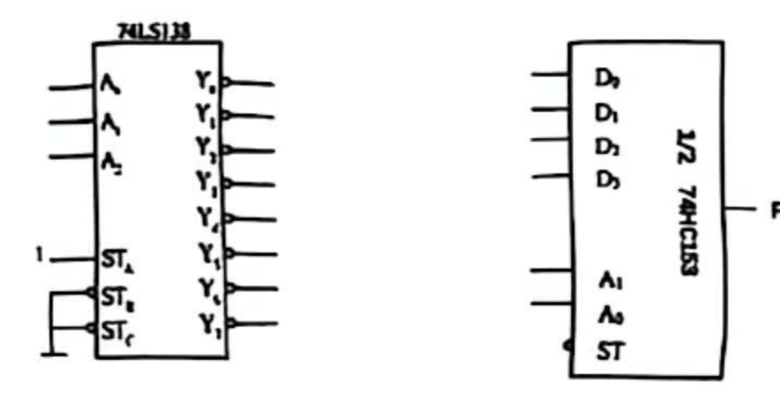
image

逻辑分析
设开关A、B、C为输入变量（1表示接通，0表示断开），F为输出报警信号（1表示报警，0表示正常）。
正常工作条件： - B接通时，A必须接通：$B→A$，即$\overline{A}B=1$时违规 - C接通时，B必须接通：$C→B$，即$\overline{B}C=1$时违规
报警条件：违反任一条件即报警
$$F=\overline{A}B+\overline{B}C$$
真值表
A | B | C | 说明 | F(报警)
0 | 0 | 0 | 全断开，正常 | 0
0 | 0 | 1 | C接通但B未通，违规 | 1
0 | 1 | 0 | B接通但A未通，违规 | 1
0 | 1 | 1 | B、C接通但A未通，违规 | 1
1 | 0 | 0 | 仅A接通，正常 | 0
1 | 0 | 1 | C接通但B未通，违规 | 1
1 | 1 | 0 | A、B接通，正常 | 0
1 | 1 | 1 | 全接通，正常 | 0

解答
（1）用门电路实现
逻辑表达式：
$$F=\overline{A}B+\overline{B}C$$
电路实现： - 2个非门：$\overline{A}$、$\overline{B}$ - 2个与门：$\overline{A}B$、$\overline{B}C$ - 1个或门：$\overline{A}B+\overline{B}C$
（2）用3线-8线译码器（74LS138）和与非门实现
74LS138为3线-8线译码器，输出低电平有效。
输入连接： - $A_{2}=A$（高位） - $A_{1}=B$ - $A_{0}=C$（低位） - 使能端：$ST_{A}=1$，$\overline{ST_{B}}=\overline{ST_{C}}=0$
输出分析：
A | B | C | 对应输出 | F
0 | 0 | 0 | $\overline{Y_{0}}$ | 0
0 | 0 | 1 | $\overline{Y_{1}}$ | 1
0 | 1 | 0 | $\overline{Y_{2}}$ | 1
0 | 1 | 1 | $\overline{Y_{3}}$ | 1
1 | 0 | 0 | $\overline{Y_{4}}$ | 0
1 | 0 | 1 | $\overline{Y_{5}}$ | 1
1 | 1 | 0 | $\overline{Y_{6}}$ | 0
1 | 1 | 1 | $\overline{Y_{7}}$ | 0
需要报警的状态：$m_{1},m_{2},m_{3},m_{5}$
逻辑表达式：
$$F=m_{1}+m_{2}+m_{3}+m_{5}=\overline{\overline{Y_{1}}⋅\overline{Y_{2}}⋅\overline{Y_{3}}⋅\overline{Y_{5}}}$$
电路连接：译码器输出$\overline{Y_{1}},\overline{Y_{2}},\overline{Y_{3}},\overline{Y_{5}}$接4输入与非门，与非门输出即为F。
（3）用4选1数据选择器（74HC153）和非门实现
选择端连接： - $A_{1}=B$（高位选择） - $A_{0}=C$（低位选择） - $\overline{ST}=0$（使能）
数据输入端设计：
B | C | F(与A的关系) | 数据输入
0 | 0 | 0 | $D_{0}=0$
0 | 1 | 1 | $D_{1}=1$
1 | 0 | $\overline{A}$ | $D_{2}=\overline{A}$
1 | 1 | $\overline{A}$ | $D_{3}=\overline{A}$
电路连接： - $A_{1}=B,A_{0}=C$ - $D_{0}=0$（接地） - $D_{1}=1$（接高电平） - $D_{2}=D_{3}=\overline{A}$（A经非门后接入） - 输出F
逻辑验证：
$$\begin{aligned}F&=\overline{B}\overline{C}D_{0}+\overline{B}CD_{1}+B\overline{C}D_{2}+BCD_{3} \\ &=\overline{B}\overline{C}⋅0+\overline{B}C⋅1+B\overline{C}⋅\overline{A}+BC⋅\overline{A} \\ &=\overline{B}C+B\overline{A} \\ &=\overline{A}B+\overline{B}C\end{aligned}$$
与要求的逻辑表达式一致。✓

2.3.2 3位二进制数比较器设计

题目要求
设计一个3位二进制数比较器，比较两个3位二进制数$A=A_{2}A_{1}A_{0}$和$B=B_{2}B_{1}B_{0}$，输出三个信号： - $F_{A>B}$：当A > B时为1 - $F_{A=B}$：当A = B时为1 - $F_{A<B}$：当A < B时为1
要求： （1）用数值比较器芯片74LS85实现； （2）用Verilog HDL实现该比较器。

解答
（1）用74LS85数值比较器实现
74LS85为4位数值比较器，具有三个级联输入端和三个输出端。
连接方式：
由于比较的是3位数，需将74LS85的$A_{3}$和$B_{3}$接地： - $A_{3}=0$，$B_{3}=0$ - $A_{2}A_{1}A_{0}$接被比较数A的对应位 - $B_{2}B_{1}B_{0}$接被比较数B的对应位
级联输入设置（单片使用时）： - $I_{A>B}=0$（接低电平） - $I_{A=B}=1$（接高电平） - $I_{A<B}=0$（接低电平）
（2）用Verilog HDL实现
module Comparator_3bit (
input [2:0] A, // 3位二进制数A
input [2:0] B, // 3位二进制数B
output reg A_gt_B, // A > B 输出
output reg A_eq_B, // A = B 输出
output reg A_lt_B // A < B 输出
);
always @(A or B) begin
if (A > B) begin
A_gt_B = 1'b1;
A_eq_B = 1'b0;
A_lt_B = 1'b0;
end
else if (A == B) begin
A_gt_B = 1'b0;
A_eq_B = 1'b1;
A_lt_B = 1'b0;
end
else begin
A_gt_B = 1'b0;
A_eq_B = 1'b0;
A_lt_B = 1'b1;
end
end
endmodule
逻辑表达式推导（逐位比较）：
$F_{A>B}$的逻辑表达式：
$$F_{A>B}=A_{2}\overline{B_{2}}+(A_{2}⊙B_{2})A_{1}\overline{B_{1}}+(A_{2}⊙B_{2})(A_{1}⊙B_{1})A_{0}\overline{B_{0}}$$
$F_{A<B}$的逻辑表达式：
$$F_{A<B}=\overline{A_{2}}B_{2}+(A_{2}⊙B_{2})\overline{A_{1}}B_{1}+(A_{2}⊙B_{2})(A_{1}⊙B_{1})\overline{A_{0}}B_{0}$$
$F_{A=B}$的逻辑表达式：
$$F_{A=B}=(A_{2}⊙B_{2})(A_{1}⊙B_{1})(A_{0}⊙B_{0})$$
其中$⊙$表示同或运算。

2.3.3 同步可控进制计数器设计

题目要求
设计一个同步可控进制计数器，要求： - 当控制信号$M=0$时，实现模6计数（000→001→010→011→100→101→000） - 当控制信号$M=1$时，实现模8计数（000→001→010→011→100→101→110→111→000）
要求： （1）用JK触发器设计该计数器，写出设计步骤； （2）用Verilog HDL实现该计数器（带异步清零和同步置数功能）。

解答
（1）用JK触发器设计
步骤1：确定触发器数量
模8计数需要3个触发器（$2^{3}=8$），设输出为$Q_{2}Q_{1}Q_{0}$。
步骤2：列出状态转换表
现态$Q_{2}^{n}Q_{1}^{n}Q_{0}^{n}$ | 次态(M=0)$Q_{2}^{n+1}Q_{1}^{n+1}Q_{0}^{n+1}$ | 次态(M=1)$Q_{2}^{n+1}Q_{1}^{n+1}Q_{0}^{n+1}$
000 | 001 | 001
001 | 010 | 010
010 | 011 | 011
011 | 100 | 100
100 | 101 | 101
101 | 000 | 110
110 | ××× | 111
111 | ××× | 000
注：M=0时，状态110、111为无关项。
步骤3：求驱动方程
$FF_{0}$的驱动方程： $Q_{0}$每拍翻转，故：
$$J_{0}=1, K_{0}=1$$
$FF_{1}$的驱动方程： 通过卡诺图化简：
$$J_{1}=Q_{0}⋅(\overline{Q_{2}}+M)$$
$$K_{1}=Q_{0}$$
$FF_{2}$的驱动方程： 通过卡诺图化简：
$$J_{2}=Q_{1}Q_{0}⋅M$$
$$K_{2}=Q_{1}Q_{0}$$
（2）用Verilog HDL实现
module Counter_M6_M8 (
input CLK, // 时钟信号
input CLR, // 异步清零（低电平有效）
input LOAD, // 同步置数（低电平有效）
input M, // 模值控制：0=模6，1=模8
input [2:0] D, // 预置数据输入
output reg [2:0] Q // 计数输出
);
always @(posedge CLK or negedge CLR) begin
if (!CLR) begin
// 异步清零
Q <= 3'b000;
end
else if (!LOAD) begin
// 同步置数
Q <= D;
end
else begin
// 计数功能
if (M == 1'b0) begin
// 模6计数
if (Q >= 3'b101) begin
Q <= 3'b000;
end
else begin
Q <= Q + 1'b1;
end
end
else begin
// 模8计数
if (Q >= 3'b111) begin
Q <= 3'b000;
end
else begin
Q <= Q + 1'b1;
end
end
end
end
endmodule
状态转换图：
M = 0（模6）：
000 → 001 → 010 → 011 → 100 → 101 → ↻000
M = 1（模8）：
000 → 001 → 010 → 011 → 100 → 101 → 110 → 111 → ↻000
功能说明： - 异步清零：$\overline{CLR}=0$时，无论时钟如何，立即清零 - 同步置数：$\overline{LOAD}=0$时，在下一个时钟上升沿将D置入Q - 计数：正常模式下根据M值选择模6或模8计数

2.3.4 4位奇偶校验电路设计与FPGA实现

题目要求
设计一个4位数据奇偶校验电路，输入为4位二进制数据$D_{3}D_{2}D_{1}D_{0}$，要求： - 当数据中1的个数为奇数时，奇校验输出$P_{odd}=1$，偶校验输出$P_{even}=0$ - 当数据中1的个数为偶数时，奇校验输出$P_{odd}=0$，偶校验输出$P_{even}=1$
要求： （1）用异或门实现组合逻辑电路； （2）用Verilog HDL实现该奇偶校验器； （3）说明如何在FPGA中实现并测试该电路。

解答
（1）用异或门实现
逻辑表达式：
$$P_{odd}=D_{3}⊕D_{2}⊕D_{1}⊕D_{0}$$
$$P_{even}=\overline{P_{odd}}=\overline{D_{3}⊕D_{2}⊕D_{1}⊕D_{0}}$$
电路实现： - 3个2输入异或门级联实现$P_{odd}$ - 1个非门对$P_{odd}$取反得到$P_{even}$
（2）用Verilog HDL实现
module Parity_Checker_4bit (
input [3:0] D, // 4位数据输入
output P_odd, // 奇校验输出
output P_even // 偶校验输出
);
// 方法一：使用异或运算符
assign P_odd = ^D; // 归约异或，对所有位进行异或
assign P_even = ~P_odd; // 偶校验为奇校验的反
endmodule
（3）FPGA实现与测试
FPGA实现步骤： 1. 综合：Verilog代码综合为查找表（LUT）和触发器 2. 映射：将逻辑映射到FPGA的逻辑单元 3. 布局布线：确定物理位置和连线 4. 生成比特流：下载至FPGA
测试平台（Testbench）：
`timescale 1ns / 1ps
module tb_Parity_Checker;
reg [3:0] D;
wire P_odd;
wire P_even;
// 实例化被测模块
Parity_Checker_4bit uut (
.D(D),
.P_odd(P_odd),
.P_even(P_even)
);
initial begin
// 测试所有16种输入组合
D = 4'b0000; #10;
D = 4'b0001; #10;
D = 4'b0010; #10;
D = 4'b0011; #10;
D = 4'b0100; #10;
D = 4'b0101; #10;
D = 4'b0110; #10;
D = 4'b0111; #10;
D = 4'b1000; #10;
D = 4'b1001; #10;
D = 4'b1010; #10;
D = 4'b1011; #10;
D = 4'b1100; #10;
D = 4'b1101; #10;
D = 4'b1110; #10;
D = 4'b1111; #10;
$finish;
end
endmodule

2.3.5 D触发器与JK触发器转换的时序电路设计

题目要求
设计一个同步时序电路，使用D触发器实现JK触发器的功能。要求： （1）写出D触发器的激励表与JK触发器的激励表； （2）推导D输入的逻辑表达式； （3）画出逻辑电路图； （4）用Verilog HDL实现该转换电路。

解答
（1）激励表
D触发器激励表：
$Q^{n}$ | $Q^{n+1}$ | D
0 | 0 | 0
0 | 1 | 1
1 | 0 | 0
1 | 1 | 1
JK触发器激励表：
$Q^{n}$ | $Q^{n+1}$ | J | K
0 | 0 | 0 | ×
0 | 1 | 1 | ×
1 | 0 | × | 1
1 | 1 | × | 0
（2）推导D的逻辑表达式
根据JK触发器的状态方程：
$$Q^{n+1}=J\overline{Q^{n}}+\overline{K}Q^{n}$$
而D触发器的状态方程为：
$$Q^{n+1}=D$$
因此：
$$D=J\overline{Q}+\overline{K}Q$$
（3）逻辑电路图
说明： - D输入端接收组合逻辑电路的输出 - 组合逻辑：$D=J\overline{Q}+\overline{K}Q$ - 需要1个非门、2个与门、1个或门
（4）用Verilog HDL实现
行为级描述：
module JK_FF_Behavioral (
input J, // J输入
input K, // K输入
input CLK, // 时钟
input CLR, // 异步清零（低电平有效）
output reg Q, // 输出
output Q_n // 反相输出
);
assign Q_n = ~Q;
always @(posedge CLK or negedge CLR) begin
if (!CLR) begin
Q <= 1'b0;
end
else begin
case ({J, K})
2'b00: Q <= Q; // 保持
2'b01: Q <= 1'b0; // 置0
2'b10: Q <= 1'b1; // 置1
2'b11: Q <= ~Q; // 翻转
endcase
end
end
endmodule
JK触发器功能表：
J | K | CLK↑ | $Q^{n+1}$ | 功能
0 | 0 | ↑ | $Q^{n}$ | 保持
0 | 1 | ↑ | 0 | 置0
1 | 0 | ↑ | 1 | 置1
1 | 1 | ↑ | $\overline{Q^{n}}$ | 翻转

2.3.6 4位加法/减法器设计

题目要求
设计一个4位可控加法/减法器，输入为两个4位二进制数$A=A_{3}A_{2}A_{1}A_{0}$和$B=B_{3}B_{2}B_{1}B_{0}$，要求： - 当控制信号$M=0$时，执行加法运算：$S=A+B$ - 当控制信号$M=1$时，执行减法运算：$S=A−B$
要求： （1）用全加器和异或门实现硬件电路； （2）用Verilog HDL实现该运算电路； （3）分析进位输出和溢出判断。

解答
（1）用全加器和异或门实现
减法原理：$A−B=A+\overline{B}+1$（补码运算）
电路结构： - 4个全加器（FA）级联构成4位加法器 - 4个异或门用于控制B的取反
输入控制： - $M=0$时：$B_{i}⊕0=B_{i}$，进位输入$C_{0}=0$，执行$A+B$ - $M=1$时：$B_{i}⊕1=\overline{B_{i}}$，进位输入$C_{0}=1$，执行$A+\overline{B}+1=A−B$
逻辑表达式：
$$S_{i}=A_{i}⊕(B_{i}⊕M)⊕C_{i}$$
$$C_{i+1}=A_{i}(B_{i}⊕M)+C_{i}(A_{i}⊕(B_{i}⊕M))$$
$$C_{0}=M$$
（2）用Verilog HDL实现
module Adder_Subtractor_4bit (
input [3:0] A, // 4位操作数A
input [3:0] B, // 4位操作数B
input M, // 控制信号：0=加法，1=减法
output [3:0] S, // 运算结果
output Cout, // 进位/借位输出
output Overflow // 溢出标志
);
wire [3:0] B_xor; // B经过异或门后的值
wire [4:0] Sum; // 5位和（含进位）
// B的取反控制
assign B_xor = B ^ {4{M}}; // M=0时B_xor=B，M=1时B_xor=~B
// 加法运算（包含补码减法）
assign Sum = A + B_xor + M;
// 输出赋值
assign S = Sum[3:0];
assign Cout = Sum[4];
// 溢出判断
// 对于加法（M=0）：A、B同号，结果与A异号时溢出
// 对于减法（M=1）：A、~B同号，结果与A异号时溢出
assign Overflow = (A[3] == B_xor[3]) && (S[3] != A[3]);
endmodule
（3）进位输出和溢出分析
进位输出$C_{out}$：
运算 | M | $C_{out}$含义
加法 | 0 | $C_{out}=1$表示$A+B≥16$（无符号溢出）
减法 | 1 | $C_{out}=1$表示$A≥B$（无借位）
溢出判断（有符号数）：
溢出发生在： - 两个正数相加结果为负 - 两个负数相加结果为正
溢出公式：
$$Overflow=C_{4}⊕C_{3}$$
其中$C_{4}$为最高位进位，$C_{3}$为次高位进位。
运算示例：
A | B | M | 运算 | S | $C_{out}$ | Overflow | 说明
0101 | 0011 | 0 | 5+3 | 1000 | 0 | 0 | 结果=8
0111 | 0001 | 0 | 7+1 | 1000 | 0 | 1 | 溢出（7+1=-8）
1010 | 0110 | 1 | -6-6 | 0100 | 1 | 1 | 溢出
1100 | 0011 | 1 | -4-3 | 1001 | 1 | 0 | 结果=-7

